TRƯỜNG THCS LÊ LỢI
GIỚI THIỆU SÁCH NĂM HỌC 2023-2024

THỜI KHÓA BIỂU GIỚI THIỆU SÁCH THÁNG 12/ 2023
Thứ | Ngày | Địa điểm | Người giới thiệu | Thành phần
2 | 04/12/2023 | Sân trường THCS Lê Lợi | Trần Thị Linh  NVTV | GV | HS
 |  |  |  | 40 | 565

Cuốn sách: “Những trận đánh nổi tiếng của dân tộc Việt Nam từ khi có Đảng lãnh đạo”
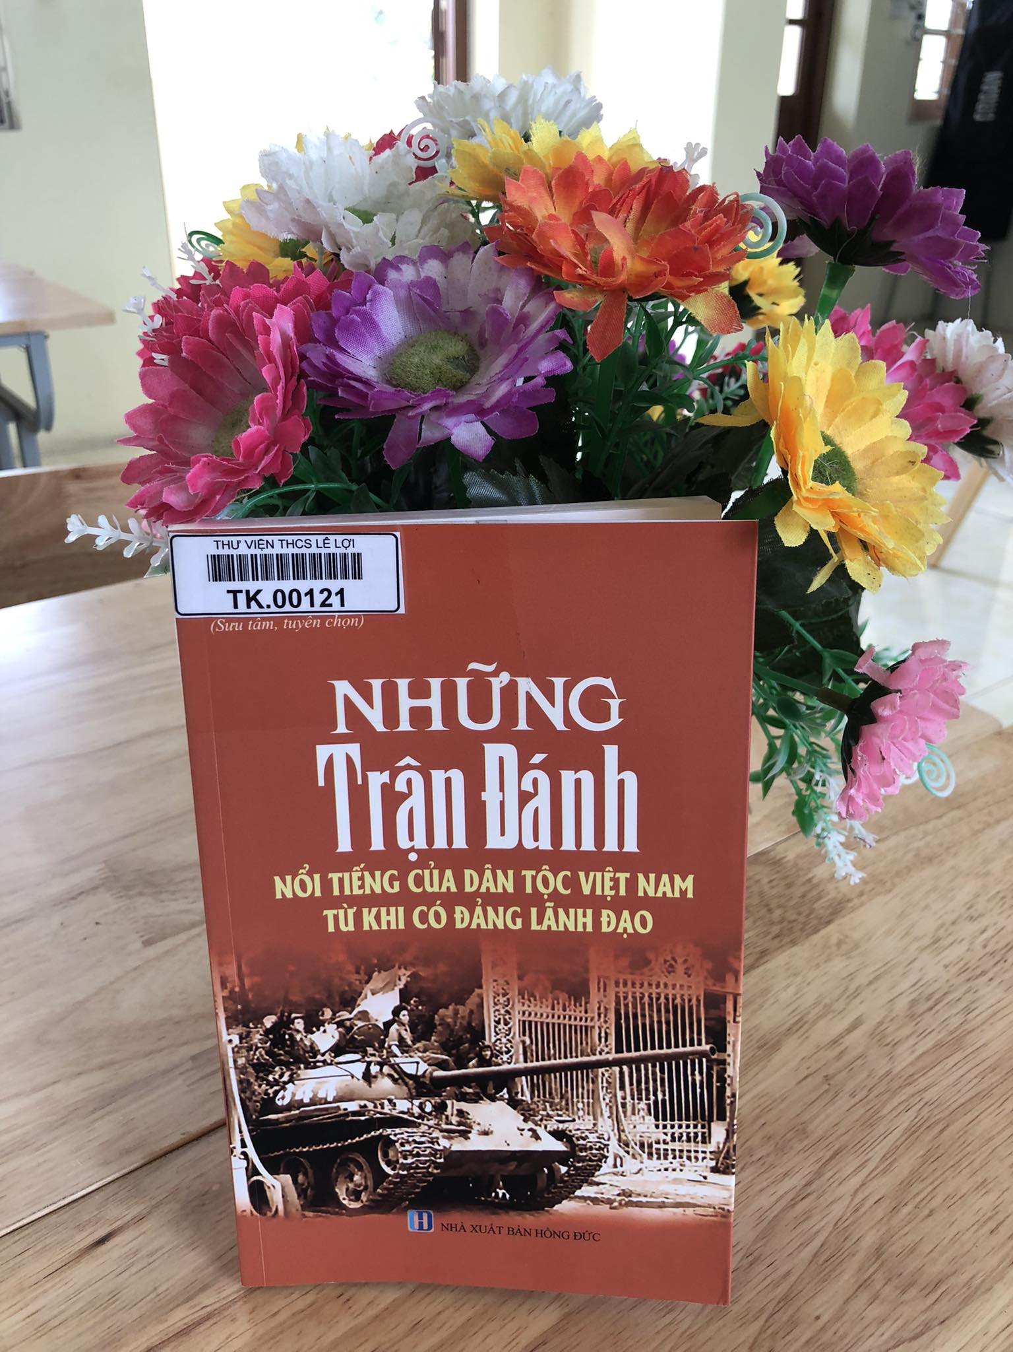
Nằm ở một vị trí chiến lược trên bản đồ thế giới, Việt Nam từ xa xưa đến nay không ngừng bị các thế lực ngoại bang dòm ngó hòng xâm lược, phá hoại và bòn rút tài nguyên. Đặc biệt trong thời kì cuối thế kỷ 19, đầu thế kỉ 20, nước ta phải đối mặt với sự xâm lược từ nhiều nước lớn như Pháp, Mỹ, Trung Quốc, Anh... Chống lại sự xâm lược ấy, đồng bào dân tộc ta dưới sự lãnh đạo của Đảng Cộng sản Việt Nam đã dồn mọi sức lực và ý chí để bảo vệ bờ cõi, bảo vệ lợi ích dân tộc. Chuyên mục “mỗi tuần một câu chuyện đẹp, một cuốn sách hay, một tấm gương sáng” tuần 14 xin giới thiệu đến quý thầy cô và các bạn cuốn sách “Những trận đánh nổi tiếng của dân tộc Việt Nam từ khi có Đảng lãnh đạo” cùng bạn sống lại những năm tháng hào hùng. Trong quá trình dựng nước và giữ nước, dân tộc Việt Nam liên tục phải đứng dậy cầm vũ khí đánh đuổi giặc ngoại xâm. Trong sử vàng của dân tộc đã ghi dấu bao trận đánh lẫy lừng của nhân dân ta.
Mỗi trận đánh trong lịch sử diễn ra vào một hoàn cảnh cụ thể. Tuy nhiên, biểu hiện tập trung nhất mà chúng ta thấy được đó là một nền quân sự được sáng tạo bởi dân tộc đất không rộng, người không đông nhưng lại phải thường xuyên đương đầu với những kẻ thù xâm lược hùng mạnh nhất trên thế giới vào thời điểm lúc bấy giờ. Với ý chí quật cường, với khát vọng độc lập tự do và bằng sức mạnh của muôn người, nhân dân ta đã khắc vào cột mốc quan trọng – đã đánh dấu những bước phát triển trong tiến trình lịch sử dân tộc.
Cuốn sách “Những trận đánh nổi tiếng của dân tộc Việt Nam từ khi có Đảng lãnh đạo” cung cấp cho bạn đọc những trận đánh nổi tiếng và tiêu biểu trong sự nghiệp đấu tranh giải phóng dân tộc của nhân dân ta.
Cuốn sách sẽ lần lượt tái hiện 13 trận đánh tiêu biểu, từ trận Bạch Đằng năm 938 – đánh đuổi quân xâm lược Nam Hán, khẳng định chủ quyền và toàn vẹn lãnh thổ của dân tộc đến cuộc Tổng tiến công và nổi dậy mùa Xuân 1975 đánh đuổi đế quốc Mỹ xâm lược giải phóng hoàn toàn miền Nam thống nhất đất nước. Mỗi trận đánh được giới thiệu từ hoàn cảnh lịch sử, diễn biến, kết quả giúp bạn đọc theo dõi một cách cụ thể, họ như đang sống trong thời điểm của những trận đánh đó.
Nào, cô trò mình cùng tìm hiểu về trận Bạch Đằng nhé! Với chiến thắng quân Nam Hán trên sông Bạch Đằng bằng chiến thuật lấy cọc nhọn phá thuyền địch; trận Bạch Đằng có một ý nghĩa lịch sử quan trọng đối với Việt Nam vì đã chấm dứt 1000 năm Bắc thuộc trong lịch sử Việt Nam, mở ra thời kỳ độc lập tự chủ cho dân tộc. Ngô Quyền người anh hùng của chiến thắng Bạch Đằng – 938 xứng đáng với danh hiệu “vị tổ trung hưng”của dân tộc như Phan Bội Châu lần đầu tiên nêu trong Việt Nam quốc sử khảo. Sau chiến thắng Bạch Đằng, Việt Nam bước vào thời kỳ xây dựng đất nước trên quy mô lớn, đó là kỷ nguyên của văn minh Đại Việt, của văn hoá Thăng Long, kỷ nguyên phá Tống, bình Nguyên, đuổi Minh, một kỷ nguyên rực rỡ của các nhà Lý, Trần, Lê.
Và còn rất nhiều trận đánh như trận Như Nguyệt (1077) do Lý Thường Kiệt chỉ huy đánh tan quân xâm lược nhà Tống với chiến cô dội trên phòng tuyến sông Như Nguyệt. Đây là cuộc kháng chiến chống Tống có quy mô kết hợp chiến tranh chính quy và chiến tranh du kích. Lần đầu tiên trong lịch sử, dân tộc ta đã dùng hành động tiến công táo bạo vượt ra ngoài biên giới quốc gia để tự vệ một cách tích cực, chủ động .
Trận đánh nổi tiếng như trận Rạch Gầm – Xoài Mút, trận Ngọc Hồi Đống Đa của nghĩa quân Tây Sơn đây là những trận đánh thú vị các con cùng giở sách trang 86 để tìm hiểu nhé.
Gần đây thôi, trong cuộc kháng chiến chống Pháp và Mỹ phải nói đến chiến dịch Điện Biên Phủ chấn động địa cầu (1954), đánh bại kế hoạch quân sự Nava, làm sụp đổ niềm hi vọng của các giới quân sự và chính trị ở Pháp, làm xoay chuyển cục diện chiến tranh, buộc Pháp phải kí hiệp định Giơnevơ chấm dứt chiến tranh ở Việt Nam. Chiến thắng Điện Biên Phủ là “tiếng chuông báo tử của chủ nghĩa thực dân”, là niềm hi vọng lớn lao và tươi sáng, ngọn cờ cổ vũ các dân tộc thuộc địa trên thế giới đứng lên đấu tranh mạnh mẽ để thủ tiêu chế độ thực dân, giành lại quyền độc lập tự do và nhân phẩm.
Kháng chiến chống Pháp kết thúc, Việt Nam phải đối mặt với một đế quốc xâm lược hùng mạnh hơn đó là đế quốc Mỹ. Sau khi kí hiệp định Giơnevơ chấm dứt chiến tranh ở Việt Nam, đế quốc Mỹ lấy cớ vào giải giáp quân Anh đã thực hiện âm mưu gây chiến tranh ở Việt Nam. Các con hãy mở sách trang 226 để cũng tìm hiểu một chiến thắng oanh liệt của quân và dân ta, hiểu được tại sao gọi là cuộc tổng tấn công và nổi dậy mùa xuân năm 1975 nhé. Có thể nói thắng lợi của cuộc kháng chiến chống Mỹ cứu nước “mãi được ghi vào lịch sử dân tộc ta một trong những trang chói lọi nhất, một biểu tượng sáng ngời về sự toàn thắng của chủ nghĩa anh hùng cách mạng và đi vào lịch sử thế giới như một chiến công vĩ đại của thế kỉ XX, một sự kiện có tầm quan trọng quốc tế to lớn và có tính thời đại sâu sắc.
Thắng lợi của cuộc kháng chiến chống Mỹ cứu nướcđã mở ra một kỷ nguyên mới của dân tộc Việt Nam - kỷ nguyên đất nước độc lập, thống nhất, đi lên chủ nghĩa xã hội. Đó là một trong những thắng lợi vĩ đại nhất, hiển hách nhất trong lịch sử dựng nước và giữ nước của dân tộc. Chiến dịch Hồ Chí Minh, trận kết thúc cuộc kháng chiến chống Mỹ cứu nước là một mốc vinh quang chói lọi trong tiến trình đi lên của lịch sử dân tộc.
Để có được những trang sách này, nhóm biên soạn đã cố gắng khai thác từ nhiều nguồn tư liệu khác nhau trong sử sách cũng như một số nguồn tư liệu được xuất bản gần đây về những chiến công oanh liệt đó.
“Những trận đánh nổi tiếng trong lịch sử Việt Nam” – cuốn sách hữu ích cho đông đảo bạn đọc, cho những ai quan tâm và muốn tìm hiểu về trang sử hào hùng của dân tộc Việt Nam. Đặc biệt cuốn sách là cuốn tài liệu tham khảo cần thiết đối với các em học sinh – những chủ nhân tương lai của đất nước, những người viết tiếp trang sử Việt Nam trong thời đại mới với lòng yêu nước nồng nàn, với sức mạnh tinh thần được trang bị, được chuyển giao qua hàng ngàn năm từ ông cha ta.
Cuốn sách “Những trận đánh nổi tiếng của dân tộc Việt Nam từ khi có Đảng lãnh đạo” được biên soạn bởi Nhóm Trí Thực Việt với mong muốn mang đến một tài liệu lịch sử đặc sắc, hấp dẫn đối với mọi tầng lớp độc giả. Nội dung cuốn sách gồm các phần:
Phần I: Những chiến dịch tiêu biểu trong cuộc kháng chiến chống thực dân Pháp (1946 – 1954).
Ngay sau khi Cách mạng tháng Tám thành công năm 1945, chính quyền non trẻ của dân tộc ta lâm vào cảnh bị thực dân Pháp đe dọa. Trước tình hình cấp bách này, Chủ tịch Hồ Chí Minh, Đại tướng Võ Nguyên Giáp và các tướng lĩnh khác gấp rút chuẩn bị cho cuộc chiến đấu bảo vệ thủ đô Hà Nội và cả nước (Hào khí Thăng Long trong những ngày bảo vệ Thủ đô)
Tiếp theo là những chiến dịch tiêu biểu như: Chiến dịch Việt Bắc - Thu Đông năm 1947; Chiến dịch đường số 4 Cao – Bắc – Lạng; Chiến dịch Biên giới, Chiến dịch Trung du, Chiến dịch Hòa Bình và cuối cùng là Chiến dịch Điện Biên Phủ - bước ngoặt của cuộc kháng chiến chống Pháp.
Phần II: Những chiến dịch tiêu biểu trong cuộc chiến tranh chống Mỹ cứu nước (1955 – 1975).
Đánh đuổi thực dân Pháp xong không bao lâu thì toàn Đảng, toàn quân, toàn dân ta lại bắt tay vào cuộc kháng chiến chống đế quốc Mỹ. Điển hình là các trận đánh: Trận Ấp Bắc; Thành công nổi bật về chỉ đạo chiến lược, sáng tạo tuyệt vời của tư duy quân sự Việt Nam; Chiến dịch Tây Nguyên; 5 cánh quân giải phóng Sài gòn….
Những trận đánh nổi tiếng của dân tộc Việt Nam từ khi có Đảng nêu cao tinh thần chiến đấu của toàn dân ta với sự lãnh chỉ đạo chặt chẽ của Đảng và Chủ tịch Hồ Chí Minh. Đó là những thắng lợi vẻ vang của đường lối chiến tranh nhân dân, là thắng lợi to lớn của truyền thống yêu nước và chủ nghĩa anh hùng cách mạng của dân tộc Việt Nam. Truyền thống vẻ vang đó luôn được Đảng và nhà nước tôn vinh.
Hy vọng cuốn sách sẽ mang lại cho quý thầy cô và các bạn học sinh những tư liệu tổng hợp, ngắn gọn, bổ ích, thiết thực, dễ nhớ, đặc biệt là các bạn học sinh muốn tìm hiểu về nghệ thuật đánh giặc giữ nước của ông cha ta để thêm tự hào về truyền thống lịch sử của dân tộc.
Sách hiện đang có tại Thư viện trường THCS Lê Lợi, các bạn học sinh chúng mình cùng tìm đọc nhé.
NVTV BGH DUYỆT

TRẦN THỊ LINH

